Санкт-Петербургский национальный исследовательский университет информационных технологий, механики и оптики

отчет
по лабораторной работе №1
по дисциплине «Программирование»
Тема: Программирование на JAVA

Студентка гр. P3119 |  | Петрова Анастасия Александровна
Преподаватель |  | Пашнин Александр Денисович.

Санкт-Петербург
2022г
- Цель работы.
Получить практические навыки по следующим темам:
  - Язык Java. Особенности языка.
  - Средства разработки. JDK и JRE.
  - Примитивные типы данных в Java.
  - Работа с переменными. Декларация. Инициализация. Присваивание.
  - Инструкции ветвления и циклов.
  - Операторы и выражения в Java. Особенности вычисления, приоритеты операций.
  - Математические функции в составе стандартной библиотеки Java. Классjava.lang.Math.
  - Форматированный вывод числовых данных.

- Условия для проведения работы.
Работы проводились на MacBook Air под управление macOS в текстовом редакторе Sublime Теxt3

- Задания, реализация и результаты
 | Создать одномерный массив a типа short. Заполнить его числами от 2 до 19 включительно в порядке возрастания. | 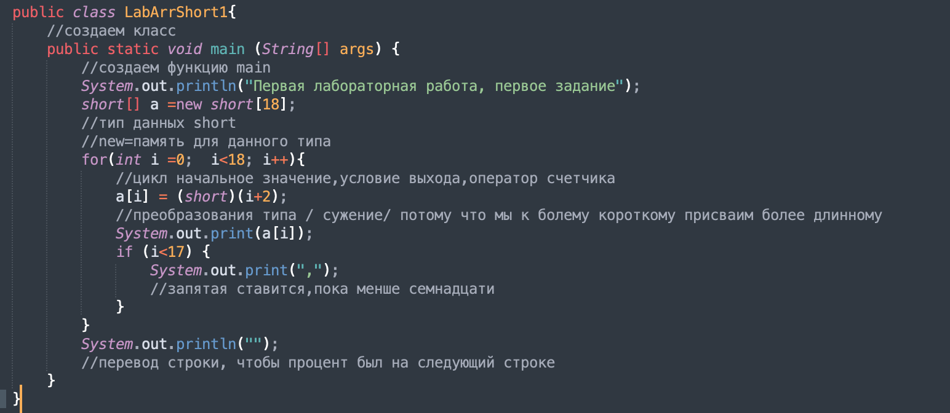
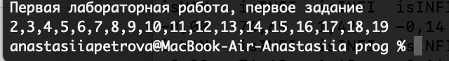
 | Создать одномерный массив x типа double. Заполнить его 14-ю случайными числами в диапазоне от -13.0 до 3.0. | 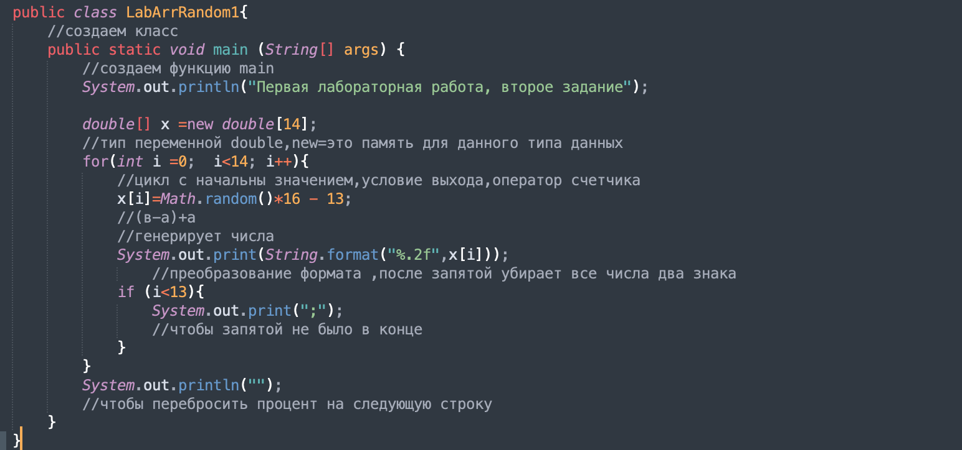
 | 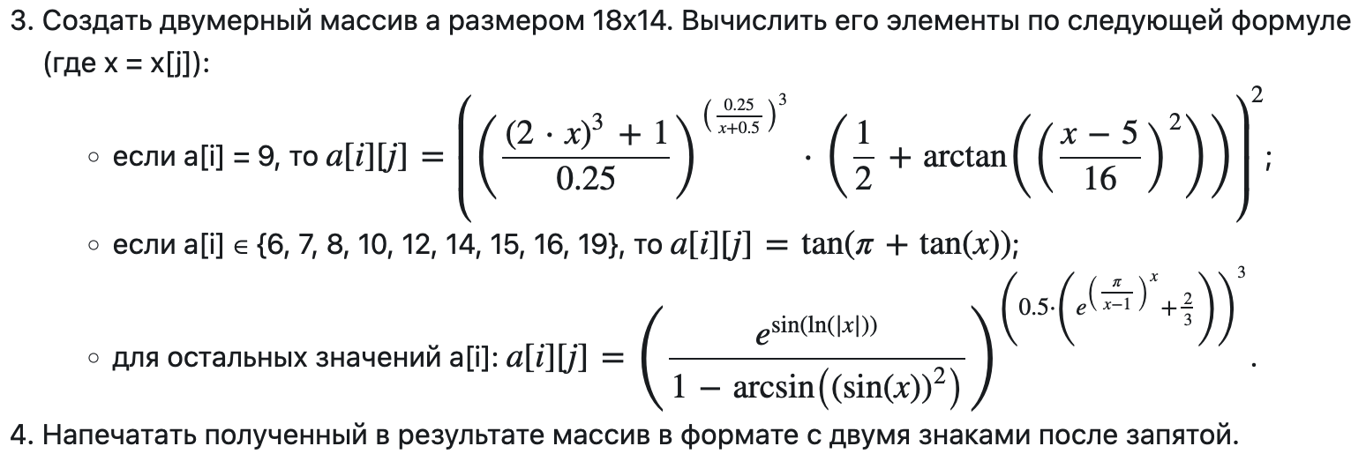 | 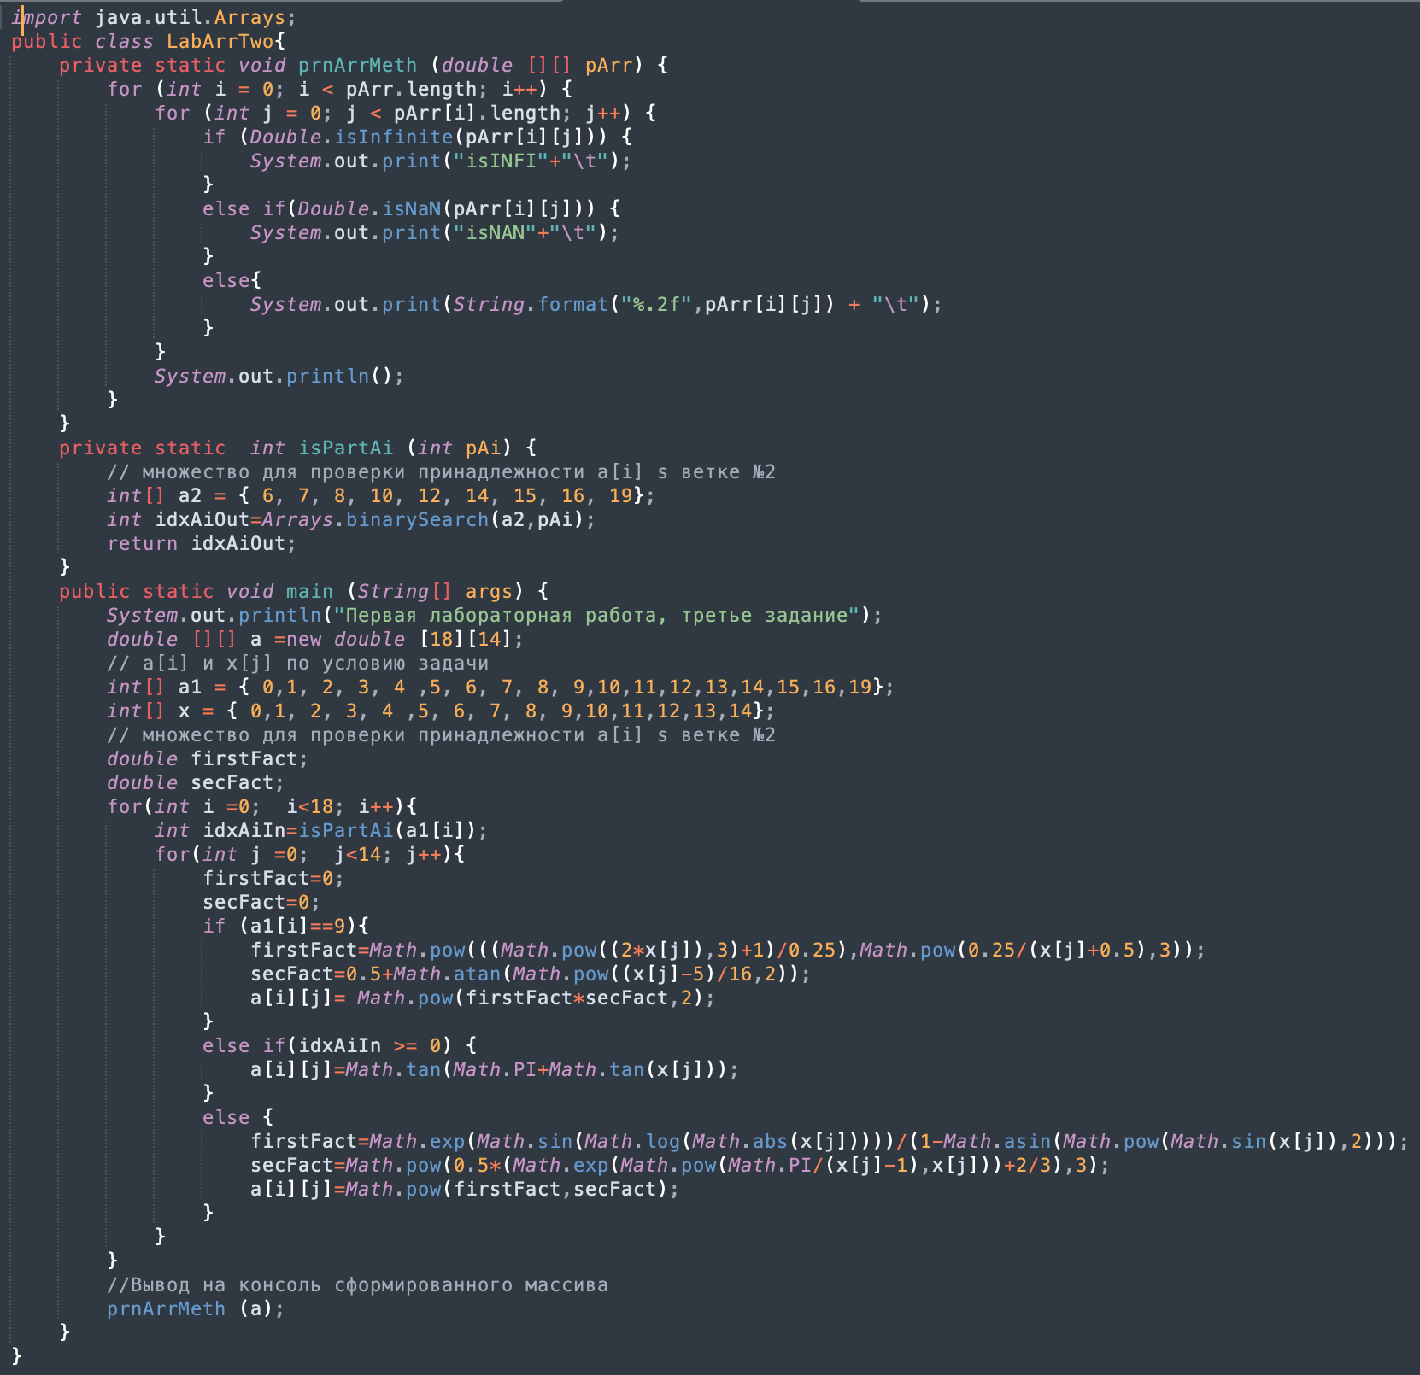
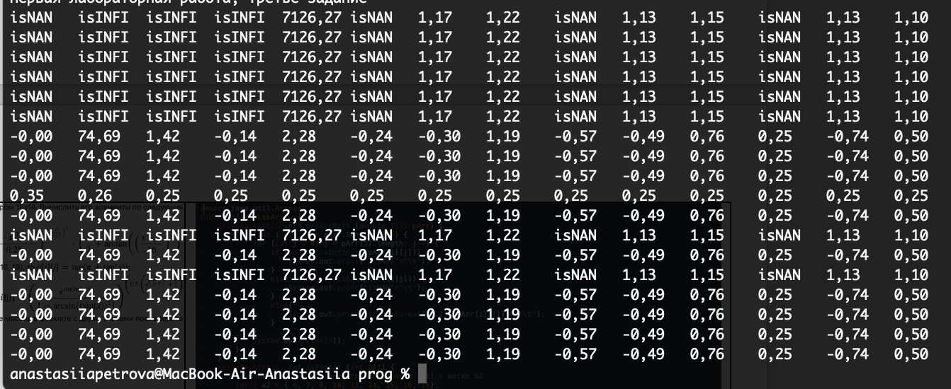

- Выводы.
В ходе выполнения работы были:
  - Установлены Java Version 8 Update 341 и JDK 18.0.2.1
  - Получены навыки по работе со следующими примитивными типами:
    - целые типы;
    - вещественные типы;
  - Получены навыки по работе с массивами и переменными. Декларация. Инициализация. Присваивание.
  - Получены навыки по использованию оператора цикла for и условного оператора if
  - Получены навыки по использованию следующих операторов:
    - ==
    - <
    - >
    - >=
    - +
    - –
    - *
    - /
    - ++
  - Получены навыки по использованию следующих математических функций класса Math:
    - Math.random()
    - Math.pow()
    - Math.atan()
    - Math.tan()
    - Math.PI
    - Math.exp()
    - Math.sin()
    - Math.log()
    - Math.abs()
    - Math.asin()
  - Получены навыки по использованию метода String.format.
  - Получены навыки по сборке приложения с иcпользованием следующих команд:
    - javac file.java (компиляция)
    - java file (исполнение байт-кода)
    - jar cfe file.jar PointClass file.class ( определяем точку входа)
    - java -jar file.jar (исполнение jar файла)

